ACTIVITY DIAGRAM



Disusun oleh :
Kelompok 9 :
Andini - 10111008
Muhammad Rifki H - 10111040

Dosen Pengampu:
Dwi Vernanda, S.T., M.Pd.
Liandy L. Tobing S.Pd. M.M.

PROGRAM STUDI D-III SISTEM INFORMASI
JURUSAN TEKNOLOGI INFORMASI DAN KOMPUTER
POLITEKNIK NEGERI SUBANG
2026

Activity Diagram
1. Login
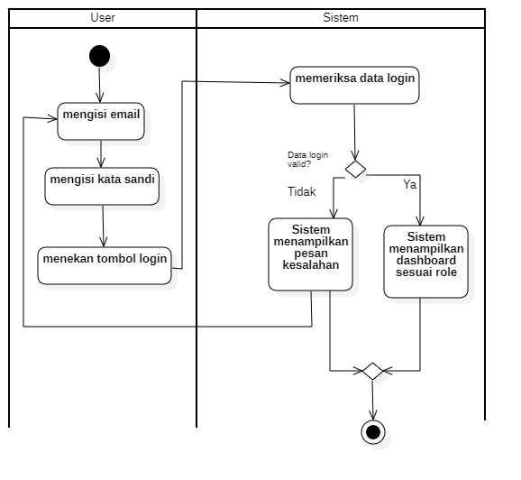

2. Logout
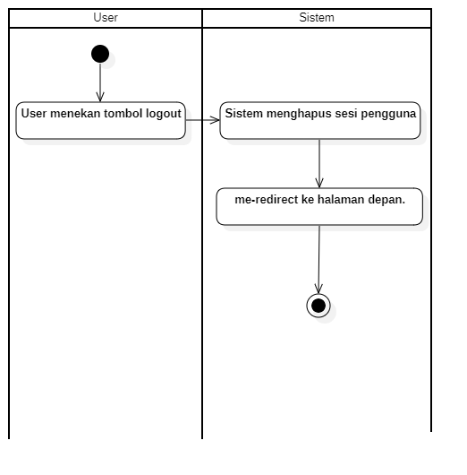
3. Kelola Profil
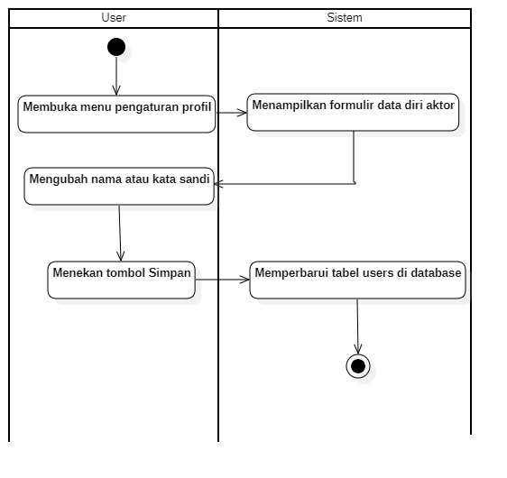

4. Kelola Event Management
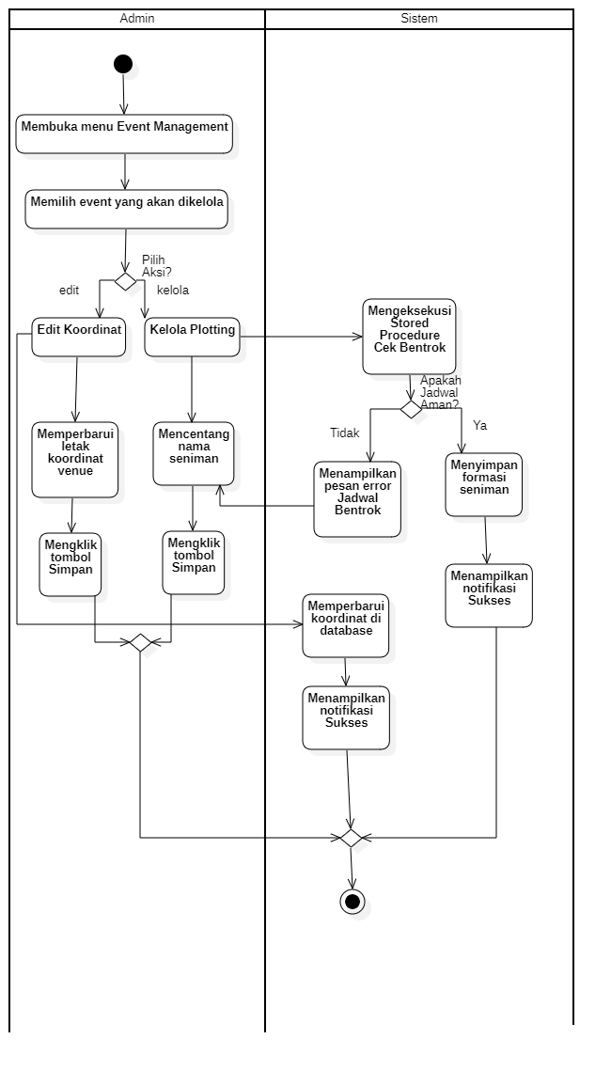

5. Event Monitoring
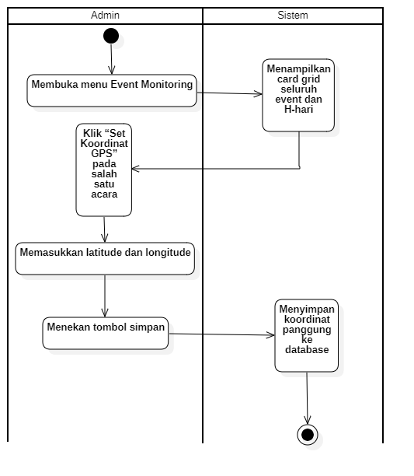

6. Kelola Personnel
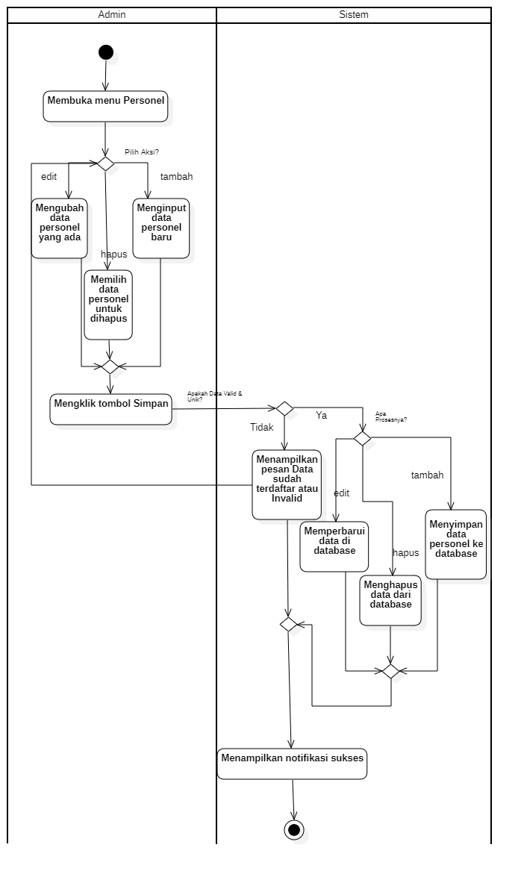

7. Kelola Costume & Logistik
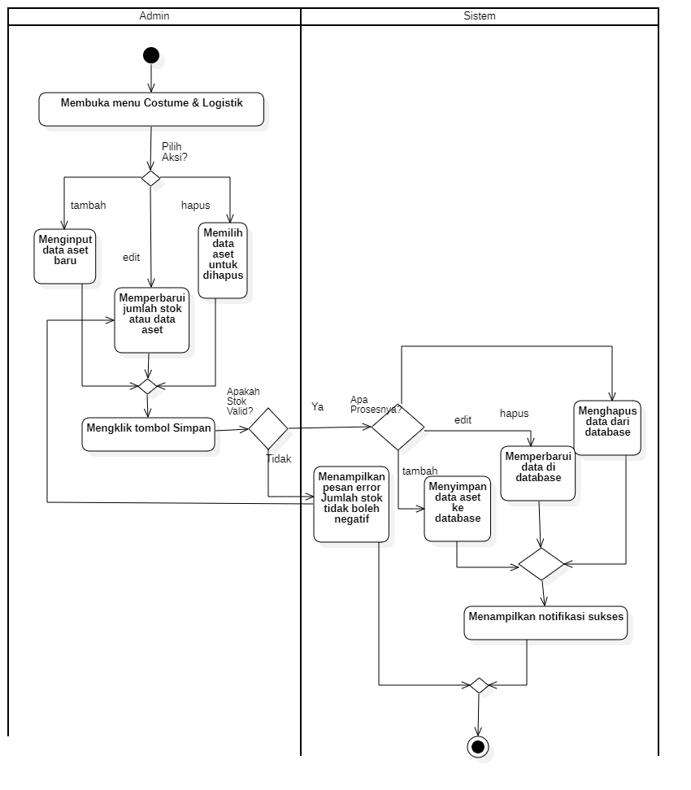

8. Kelola Daftar Booking
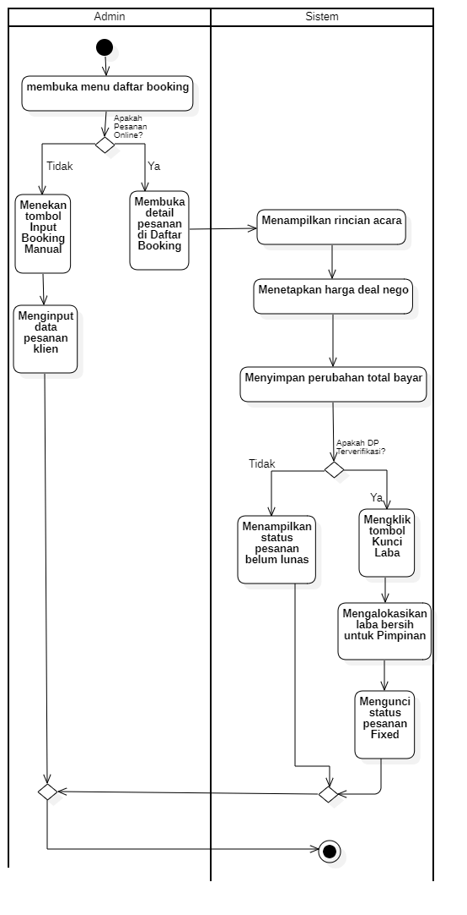
9. Kelola DP Verification
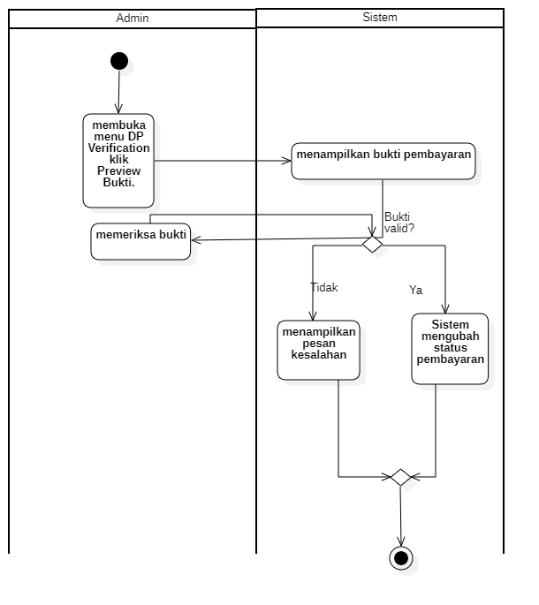

10. Monitoring Payment Tracking
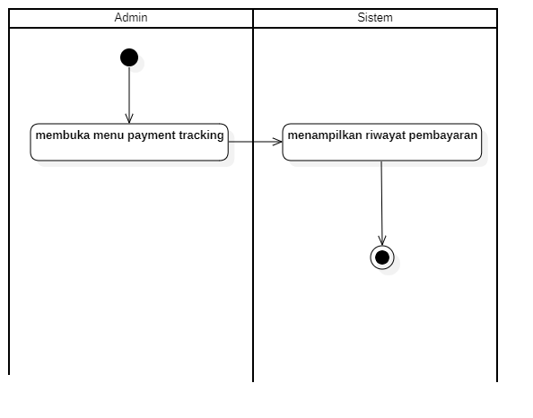

11. Monitoring Financial Report
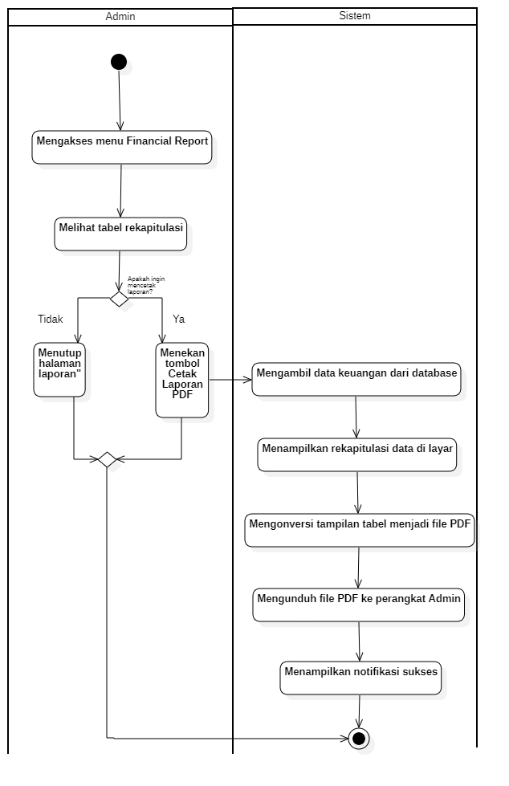

12. Kelola Post-Event Update
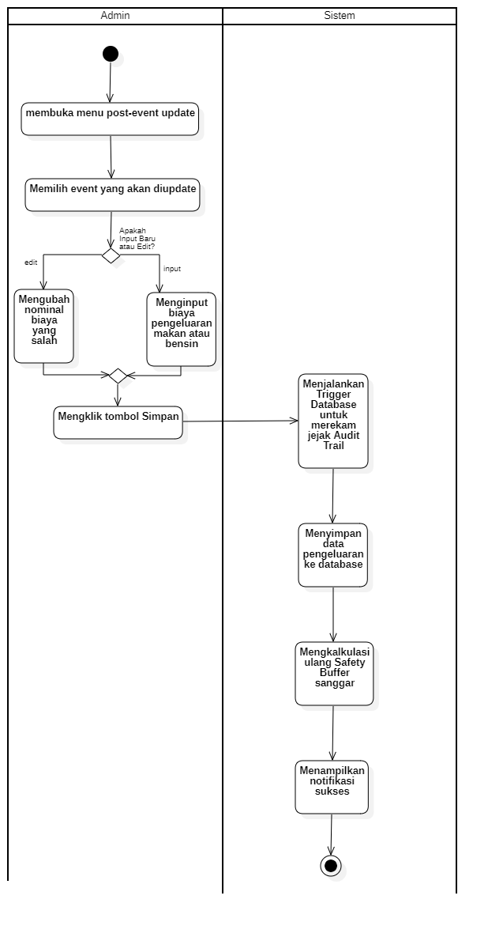

13. Kelola Cancellation
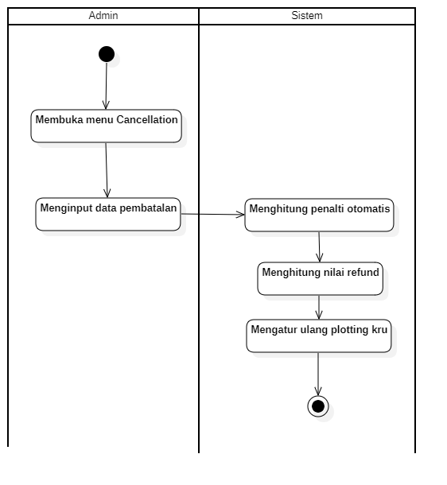
14. Kelola Konten Web (CMS)
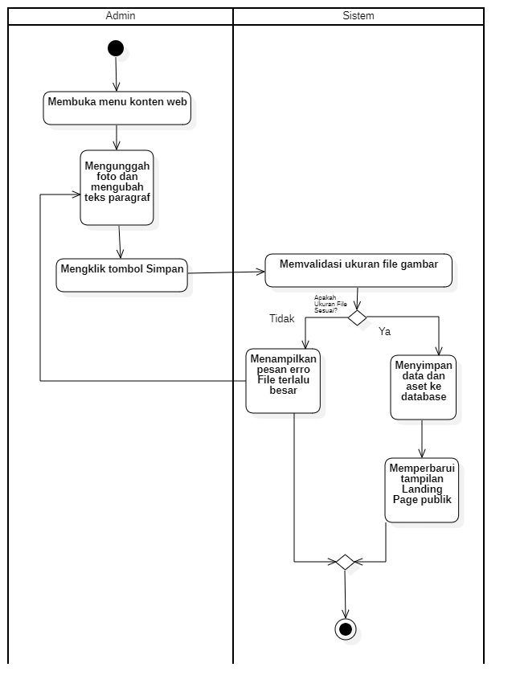
15. Monitoring Jadwal & Detail
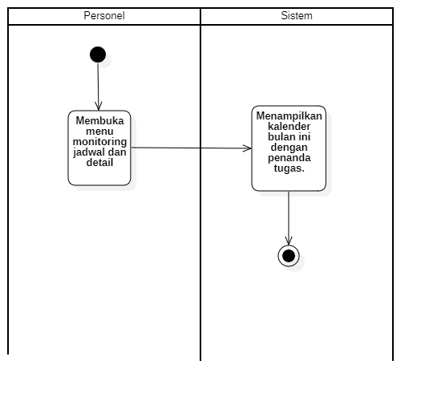

16. Manajemen Ketersediaan
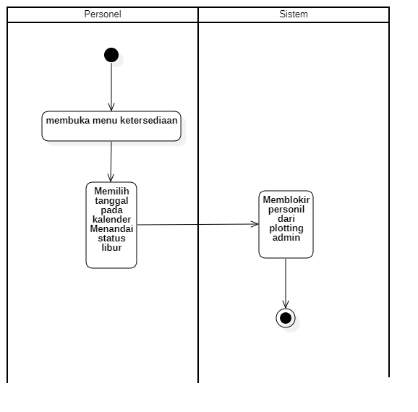

17. Navigasi Lokasi
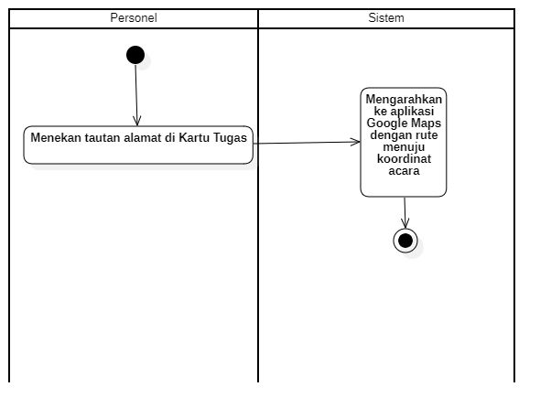

18. Check-in Absensi GPS
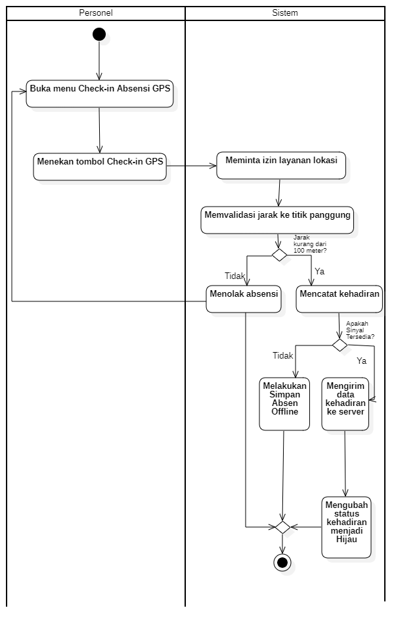
19. Melakukan Pesanan Pementasan
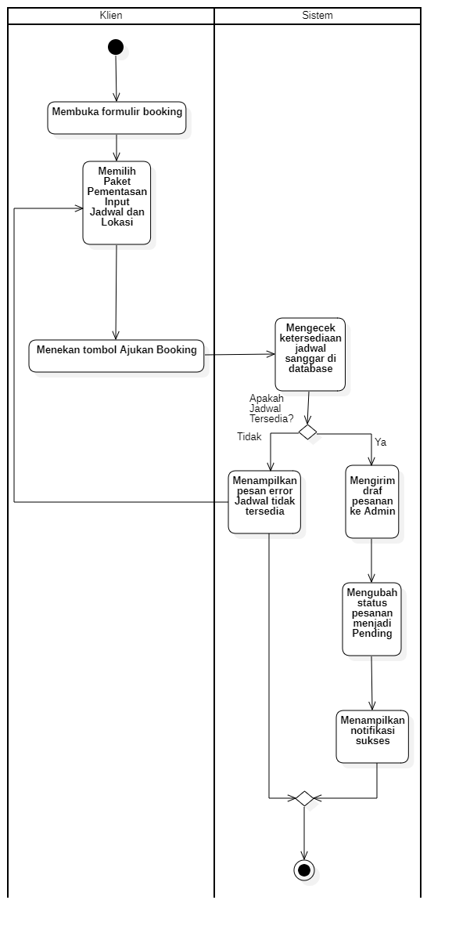

20. Register
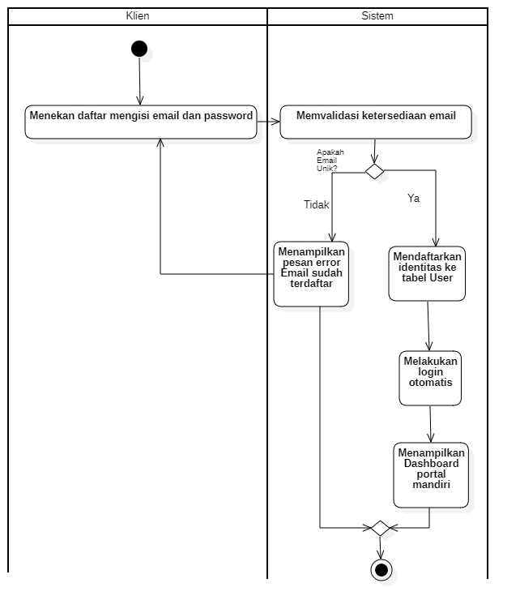

21. Pembayaran Tagihan
